✬赤城のヒメギフチョウ「赤城姫」観察会
• 日時：例年5月4日に実施しています。
集合：8時30分 出発：9時
• 集合場所：元渋川市営キャンプ場の駐車場
• 各自持参：昼食、雨具、筆記用具、その他ハイキングの支度

参加される方は、午前８時３０分に群馬県渋川市赤城町の元渋川市営キャンプ場駐車場に集合してください。参加費は無料です。標高８９０ｍ（キャンプ場付近）から１，１８３ｍ（モロコシ山頂上）まで登りますので登山に適した服装でお出かけ下さい。頂上までは、１～１時間半くらいです。（ハイキングシューズや運動靴など、歩きやすい履きなれた靴でお出で下さい。)

★参加に際し、以下の点に注意してください。
• 周辺には売店や自販機はありませんので、昼食と飲料水は各
自でご用意ください。
• 晴れていても、念のため雨具をお持ち下さい。
• お弁当を食べる時に敷物があると便利です。
• トイレは山中にありませんので、キャンプ場のトイレを使用してから登ってください。
• 遊歩道以外は、蝶の蛹や卵、食草、山野草の新芽等があり、踏み潰してしまいますので踏み入らないでください。（特に写真撮影をされる方は足元の植物を踏まないように注意してください。）
• 瓦礫が多い場所もありますので石などを下に落とさないよう注意しながら歩いてください。
• 遊歩道は枯葉が積もっていたり、枯れ枝があったりしますのでつまづいたり滑らないように注意してください。
• わからないことがありましたら遠慮せずに会員にお尋ねください。
• 植物、動物は山の宝です。採取して持ち帰らないようにしてください。
• ヒメギフチョウの採取は、県条例で禁止されています。

☆現地までの行き方について
• 赤城町深山まではバスがありますが、生息地までの公共交通
機関はありません。
• 最寄り駅はＪＲ上越線敷島駅です。渋川駅から敷島駅経由深山バス停まで関越交通の路線バスがあります。
（本数が少なく、日曜・祝日は運休です。）
（２０２３年４月現在、渋川駅８時１７分発深山行き、８時５２分着のバスがありますが、詳しくは関越交通のHPで調べてください。）
• 深山バス停から赤城キャンプ場まで登りで約５ｋｍあります。
歩くと１時間以上かかり
ます。

「赤城姫を愛する集まり」ホームページ
http://akagihime.digick.jp/

☆車でお越しの方
・ 赤城インターから来られる方は、出口を右折し、道なりに進
んで「ローソンの信号」を左折して、さらに道なりにしばらく
進んだ「深山の信号」を右折してください。５００mほどで、バスの終点である深山バス停が見えてきます。
・ 深山バス停のすぐ先を左折し（赤城キャンプ場を示す看板があります）、川の橋を渡ってください。
・すぐに二股に分かれますので左側に進み右側から来た道を横断すればあとは道なりに直進して５ｋｍほどで到着です。
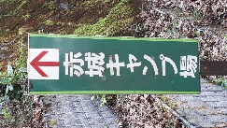
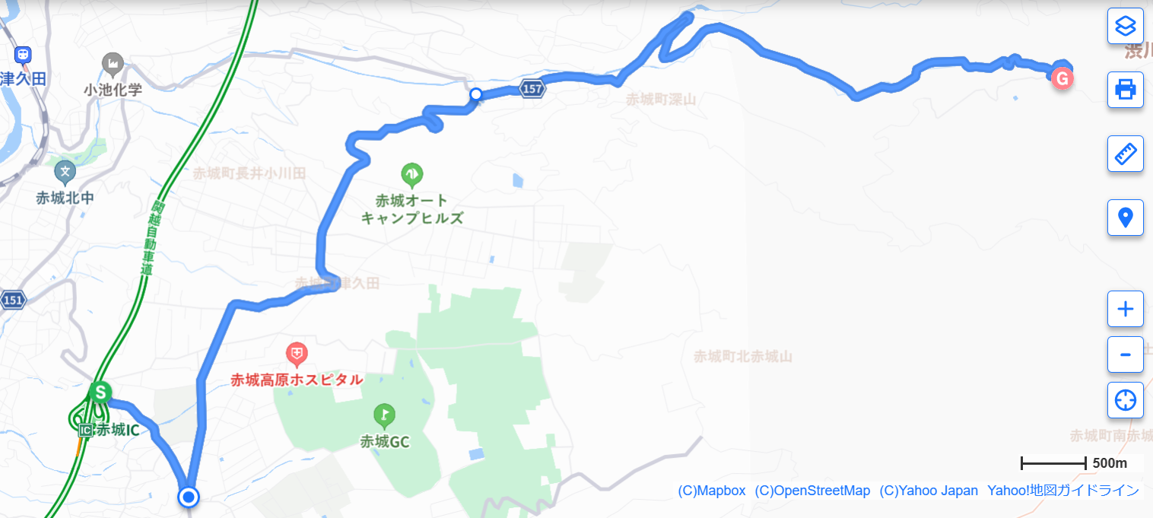
ローソンの信号を左折ーソン
ソンの信号ローソンの信号んローソンの信号ローソンの信号
深山の信号を右折
深山バス亭先の橋を渡る

・キャンプ場手前で桜の木のある三叉路となります。ここを左
折し１００ｍくらい登ると右側に元キャンプ場の駐車場があ
ります。
・ 橋を渡ると道が狭くなり、カーブも多いので対向車に注意し
て走行してください。
・普通車のすれ違いがやっとの道幅ですが、道端の側溝が落ち
葉で埋まっているところがありますので端に寄りすぎないでください。
所々にこの看板があります
２差路を左に
３差路を左に

